**Communiqué de Presse - juin 2025**

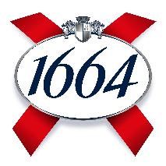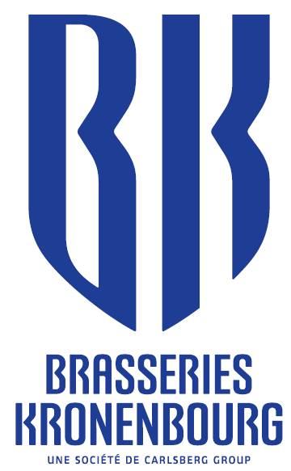

**1664 : une marque de bière française bien dans l’air du temps**

**1664, marque patrimoniale française, représente 1 bière sur 10 consommée en France. Elle poursuit son développement et vient de lancer 1664 Rosé, une bière aromatisée à la framboise. 1664 réduit son empreinte environnementale avec la montée en puissance de la 1ére filière d’orge responsable tracée et déploie depuis le mois d’avril son QR Code en CHR après son introduction depuis 2 ans en GMS. Elle poursuit son soutien de « la French Touch » au travers de ses collaborations avec des artistes français et de sa nouvelle édition de l’Atelier 1664 du 5 au 15 juin à la Rotonde Stalingrad.**

**Les ventes de 1664 en progression de 10,4% sur les 5 premiers mois de 2025 (*)**

1664, la 1ère marque française de bière, dépasse les 10 % de part de marché depuis le début de l’année. Sur la même période, les ventes ont progressé de + 10,4 % dans un marché en croissance de + 1,3% et 1664 a même été, pendant plusieurs semaines, la marque n°1 du marché de la bière en France. Le début d’année est aussi marqué par le lancement de 1664 Rosé en bouteille iconique bleue et une recette inédite. Cette bière blanche légère est rafraîchissante et complexe avec sa touche d'arôme de framboise.

**1664 intensifie la réduction de son empreinte environnementale**

Pionnière de la transition environnementale et de l’information du consommateur

1664 Blonde, la bière pionnière des pratiques culturales agroécologiques, poursuit sa transformation. Depuis le début de l’année, la bière 1664 Blonde est brassée avec 70 % de malts durables issus de la filière Orge Responsable Tracée, cocréée en 2022 par Brasseries Kronenbourg, Malteries Soufflet et Soufflet Agriculture (Groupe InVivo). La prochaine étape franchira un cap décisif : d'ici 2026, la 1664 Blonde sera brassée avec 100 % de malt issu de cette filière, soit 1 bière sur 10 consommée en France. Une trajectoire ambitieuse et véritablement transformante pour 1664 et pour Brasseries Kronenbourg, puisqu’elle représente 40 % de ses volumes. Le cahier des charges garantit les bonnes pratiques agroécologiques mises en place par les agriculteurs et assure le respect d’une qualité brassicole et aromatique optimale, par la sélection des meilleures variétés d’orge. Il permet de préserver l’environnement et en particulier de favoriser la biodiversité et la réduction de l’empreinte carbone.

En deux ans environ, près de 300 000 consommateurs ont utilisé l'application digitale en scannant le QR Code figurant sur le pack ou la bouteille. En moyenne, ils ont passé deux minutes sur l'application pour découvrir l'origine de leur 1664 Blonde. Aucune autre bière sur le marché n’a poussé aussi loin et avec autant de transparence son engagement dans la transition agricole et alimentaire. En 2025, le dispositif est étendu dans les points de vente du CHR avec la présence du QR Code sur 1,3 million de sous-bocks ainsi que des affiches et chevalets de table.

Réduction de l’empreinte environnementale du pack cans 4 x 50cl

La réduction de l’empreinte environnementale passe par une étape clé : repenser sans cesse les packagings. Le packaging de 1664 Blonde cans 4 x 50cl a récemment évolué : l'emballage en plastique a été remplacé par du carton. Cette modification représente un impact annuel significatif, avec une quantité de plastique supprimée équivalente à 2 millions de bouteilles de 1,5 litre.

1664 : Marque Origine France Garantie depuis 2011, date de création du label

La marque « Origine France Garantie » (OFG) assure la traçabilité du produit auprès des consommateurs. Ce label est synonyme de fabrication principalement assurée en France. C’est le gage que les matières premières utilisées dans la fabrication des bières (eau, céréales, houblon) sont **majoritairement françaises.** Il garantit également que **la production de nos bières s’effectue en France,** dans notre brasserie en Alsace.

**1664, soutien de « la French Touch »**

Marque patrimoniale française, 1664 encourage l’audace et l’esprit créatif à la française pour faire émerger et soutenir toute une nouvelle génération de talents français. En cette année 2025, 1664 crée l’événement à sa façon avec :

* + **L’Atelier 1664 :** L’événement signature qui revient à Paris du 5 au 15 juin à la Rotonde Stalingrad. Gastronomie et ateliers créatifs rythmeront cette nouvelle édition, placée sous le signe du savoir-faire à la française.
  + **Deux Collaborations estivales disponibles dès juin :** 
    - 1664 Blanc x André **:** Une nouvelle collaboration artistique qui associe 1664 Blanc à un artiste français pour une création exclusive mêlant design et fraîcheur.
    - 1664 Blonde x Poter : L’artiste lyonnais réinvente la can 1664 avec un design inédit, pensé comme une alternance entre tradition et modernité.

**Sources : (*) Total GMS YTD P05 Circana**

**À propos de Brasseries Kronenbourg, brasseur français depuis 360 ans**

Filiale française du Groupe Carlsberg depuis 2008 et brasseur en Alsace depuis 1664, Brasseries Kronenbourg est le premier brasseur français. Nous produisons 700 millions de litres de bière par an dans la plus grande brasserie de France à Obernai (Bas-Rhin) et détenons 25 % du marché à travers un portefeuille de marques diversifiées : 1664 (la bière française la plus vendue dans le monde), Grimbergen (la bière de dégustation la plus demandée), Tourtel Twist (une boisson à base de bière 0,0 % d’alcool et de jus de fruit), Kronenbourg (le grand nom de la bière alsacienne), Carlsberg (la grande marque internationale), SkØll Tuborg (la bière tendance), Somersby (la fusion entre la bière et les saveurs fruitées), ...

Forte de 360 ans d’expérience, Brasseries Kronenbourg, c’est plus de 1000 passionnés de la bière en France.

Contact : **Image et Entreprise** :

Jean-Pierre Tuil - jptuil@image-et-entreprise.com - 06 81 47 12 48

L’abus d’alcool est dangereux pour la santé, à consommer avec modération